**Modelagem de dados**

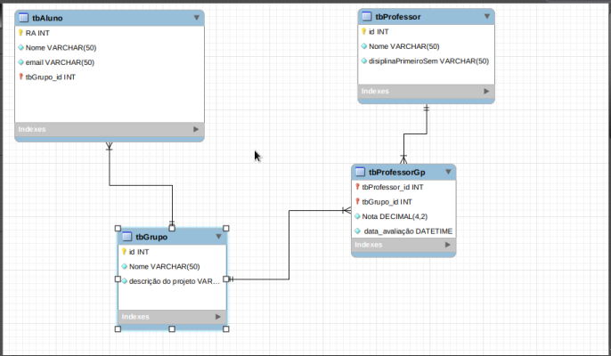

**create** **database** ProfessorAlunoGp;

**use** ProfessorAlunoGp;

**create** **table** tbGrupo(

idGrupo **int** **primary** **key** **auto_increment**,

nome **varchar**(50),

descricao **varchar**(100)

)**auto_increment**=100;

**create** **table** tbProfessor(

id_professor **int** **primary** **key** **auto_increment**,

nome **varchar**(50),

DisiplinaPrimeiroSem **varchar**(50)

) **auto_increment**=10000;

**create** **table** tbAluno(

ra **int** **primary** **key**,

nome **varchar**(45) **not** **null**,

email **varchar**(60) **not** **null**,

fkGrupo **int**,

foreign **key** (fkGrupo) **references** tbGrupo(idGrupo)

);

**create** **table** professorGp(

fkProfessor **int**,

foreign **key** (fkProfessor) **references** tbProfessor(id_professor),

fkProfessor2 **int**,

foreign **key** (fkProfessor2) **references** tbProfessor(id_professor),

fkGrupo **int**,

foreign **key** (fkGrupo) **references** tbGrupo(idGrupo),

nota decimal(4,2),

data_avaliacao datetime,

**primary** **key** (fkProfessor,fkProfessor2,fkGrupo,data_avaliacao)

);

**insert** **into** tbGrupo **values** (**null**,'VanCooing','Sensor de temperatura e humidade para monitoramento de vacin**as**'),

(**null**,'Cooingstein','Sensor de humidade e temperatura para monitoramento de plantações');

**insert** **into** tbProfessor **values** (**null**,'Brandão','Projeto e Inovação'),

(**null**,'Caio','Algoritmos');

**insert** **into** tbAluno **values**(1000,'Valentina Caroline','valentinacaroline@gmail.com',100),

(02211013,'Isabelly Maitê ','isabellymaite@gmail.com.br',100),

(02211001,'Andreia Catarina','andreiacataria@gmail.com',100),

(02211002,'Arthur Gomes','arthurmarcelo@gmail.com',101),

(02211022,'Juan Lima','juanrai@gmail.com.br',101),

(02211014,'Heitor Carlos Nunes','heitorcarlos@rgmail.com',101);

**insert** **into** professorGp **values** (10000,10001,100,8.00,'2021-05-20 12:00:00'),

(10000,10001,101,10.00,'2021-05-20 13:30:00');

**select** * **from** tbGrupo;

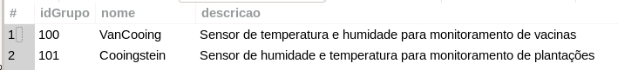

**select** * **from** tbProfessor;

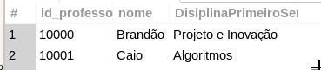

**select** * **from** tbAluno;

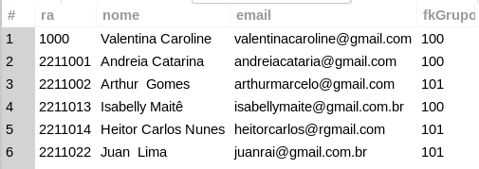

– tabela **as**sociativa

**select** * **from** professorGp;

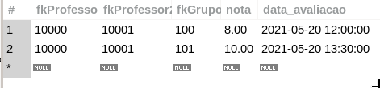

**select** * **from** tbGrupo **inner** **join** tbAluno on idGrupo=fkGrupo;

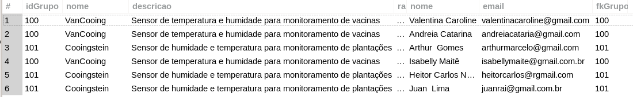

**select** * **from** tbGrupo **inner** **join** tbAluno on idGrupo=fkGrupo and idGrupo=100;

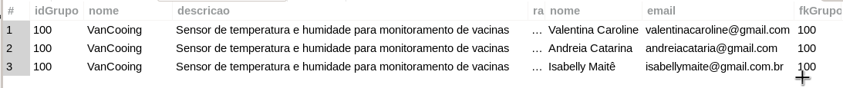

**select** **round**(**avg**(nota),2) **as** media **from** professorGp;



**select** **max**(nota) **as** nota_maxima ,min(nota) **as** nota_min **from** professorGp;



**select** **sum**(nota) **as** soma_not**as** **from** professorGp;



**select** * **from** tbProfessor **inner** **join** tbGrupo **inner** **join** professorGp;

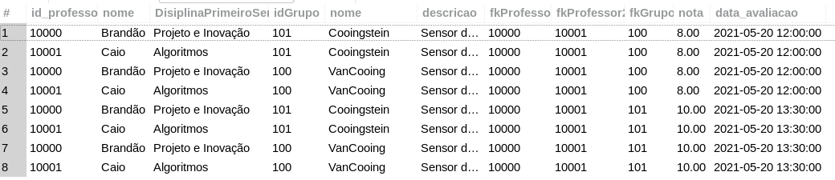

**select** * **from** tbProfessor **inner** **join** tbGrupo **inner** **join** professorGp on idGrupo=101 and idGrupo =fkGrupo;



**select** * **from** tbGrupo **inner** **join** professorGp on fkprofessor=10000 and idGrupo=fkGrupo;

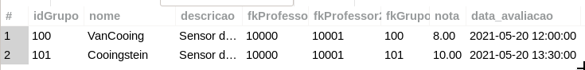

**select** * **from** tbGrupo left **join** professorGp on idGrupo=fkGrupo;



**select** fkProfessor **as** 'identificacao',**round**(avg(nota),2) **as** 'media not**as**', **round**(**sum**(nota),2) **as** 'soma_d**as**_not**as**' **from** professorGp **group by** fkProfessor;

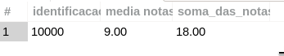

**select** fkGrupo **as** 'grupo',**round**(avg(nota),2) **as** 'media not**as**', **round**(**sum**(nota),2) **as** 'soma_d**as**_not**as**' **from** professorGp **group by** fkGrupo;

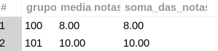

**select** fkProfessor **as** 'identificacao',max(nota) **as** 'maior nota', min(nota) **as** 'menor nota' **from** professorGp **group by** fkProfessor;



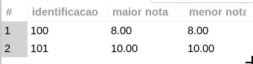**select** fkGrupo **as** 'identificacao',max(nota) **as** 'maior nota', min(nota) **as** 'menor nota' **from** professorGp **group by** fkGrupo;